Manuel utilisateur : Serveur

- Démarrage du SGBD : MongoDB

Pour que le serveur puisse fonctionner, le SGBD doit être en route. Pour cela, il faut ouvrir un terminal (ou créer un .bat) , se placer dans le dossier qui contient mongoDB, puis exécuter la commande suivante :

mongod --dbpath Path

Où Path est le chemin vers le dossier où vous voulez mettre la base de données.

Il est également possible de changer les paramètres de la base de données (authentifications ...) en utilisant la commande « mongo ». Le site officiel MongoDB met en détail toutes les possibilités.

- Démarrage de Poker,jar

Pour lancer le serveur, il faut exécuter le .jar. Pour cela, il faut avoir java d'installé et la commande java dans les variables d’environnement (normalement automatique).
Il faut ensuite ouvrir un terminal ( ou créer un .bat), puis exécuter la commande suivante :

java -jar Path Port

Path est le chemin vers le .bat.
Port est le numéro du port que le serveur doit utiliser. Si aucun port n'est indiqué, le port 6667 sera utilisé.

Pour qu'un client puisse se connecter au serveur, il doit connaître l'IP de la machine sur lequel est le serveur, et le port à utiliser.
De plus, si les machines ne sont pas reliées par un réseau local, le port utilisé doit être redirigé vers la machine qui lance le serveur.
Dans le cas d'une box d'un particulier, il suffit de s'y connecter et de changer les paramètres.

Attention: dans le dossier où se trouve Poker.jar doit se trouver un dossier lib contenant la librairie (.jar) de mongoDB.

3) Utilisation du serveur

Le serveur se lance dans une console : de nombreuse traces sur le déroulement du jeux s'affichent.
De plus, quelques commandes sont disponibles. Pour avoir sa liste, il suffit de taper HELP dans la console.
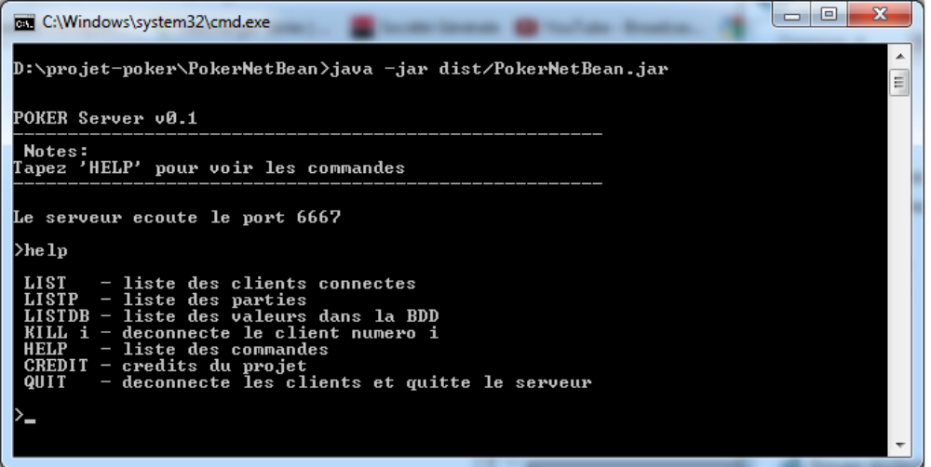

Ainsi, un utilisateur peut voir la liste des clients, des parties, des données dans la base de données, déconnecter un client, voir les crédits du projet ou fermer le serveur.

Le lecteur de commande est dans un thread à part, donc les commandes peuvent être tapés a n'importe quel moment.

